试题一：
考生注意：
1.面试形式：说课及回答相关教育教学问题；
2.面试时间：20分钟；
3.面试试题：请针对所附教材中新目标英语 七年级下册 Unit 7 Section A 1a-2c P37-38（45分钟）教学内容说课。
（试题一所附教材的具体内容）
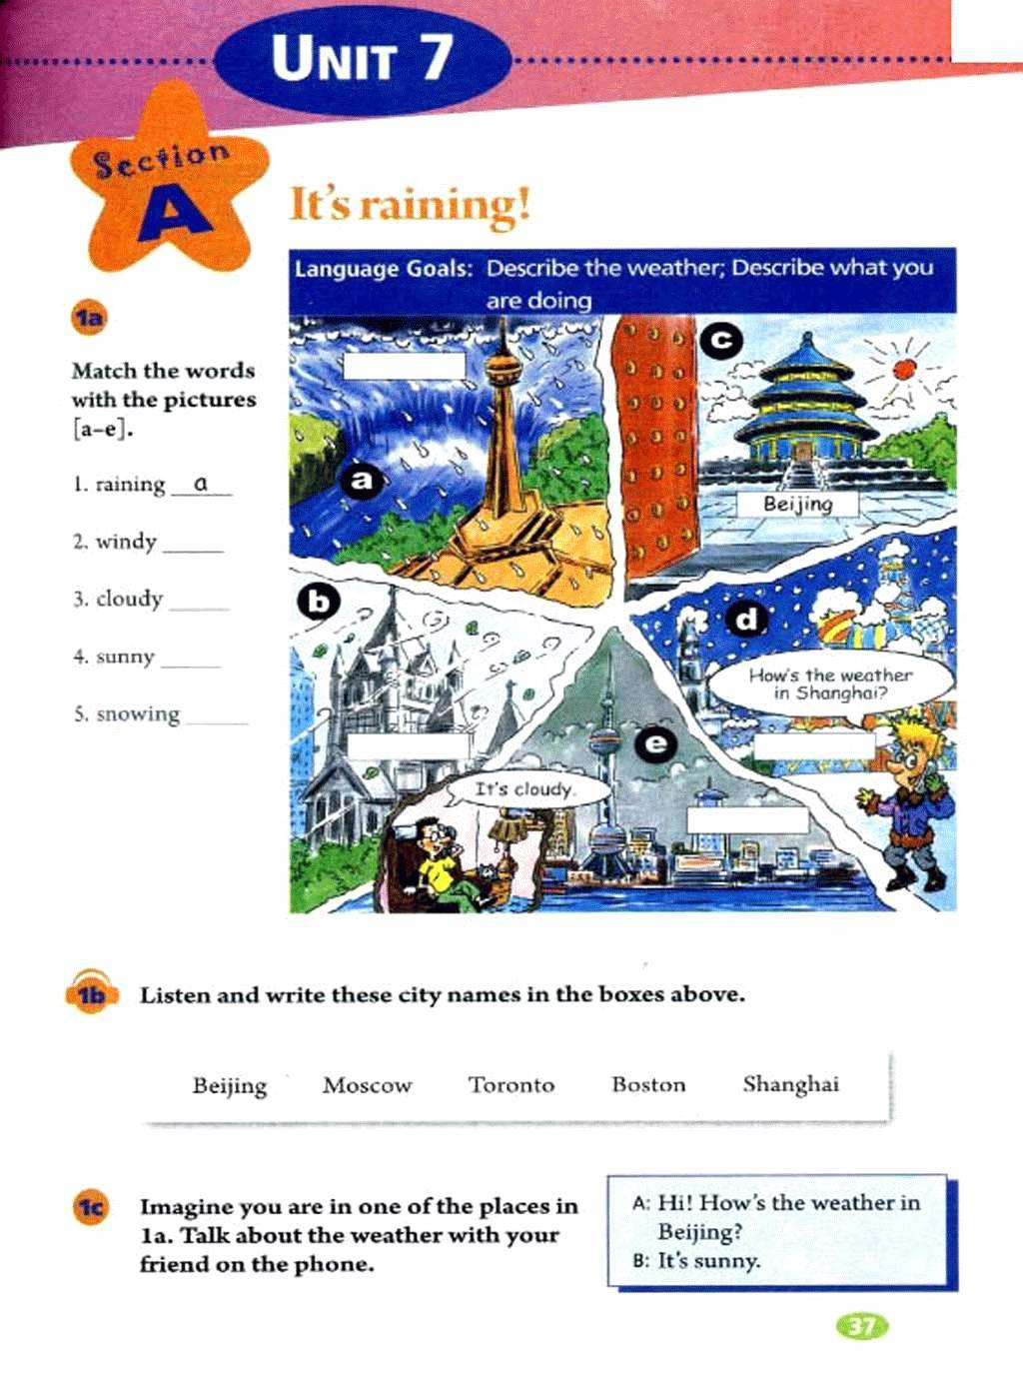

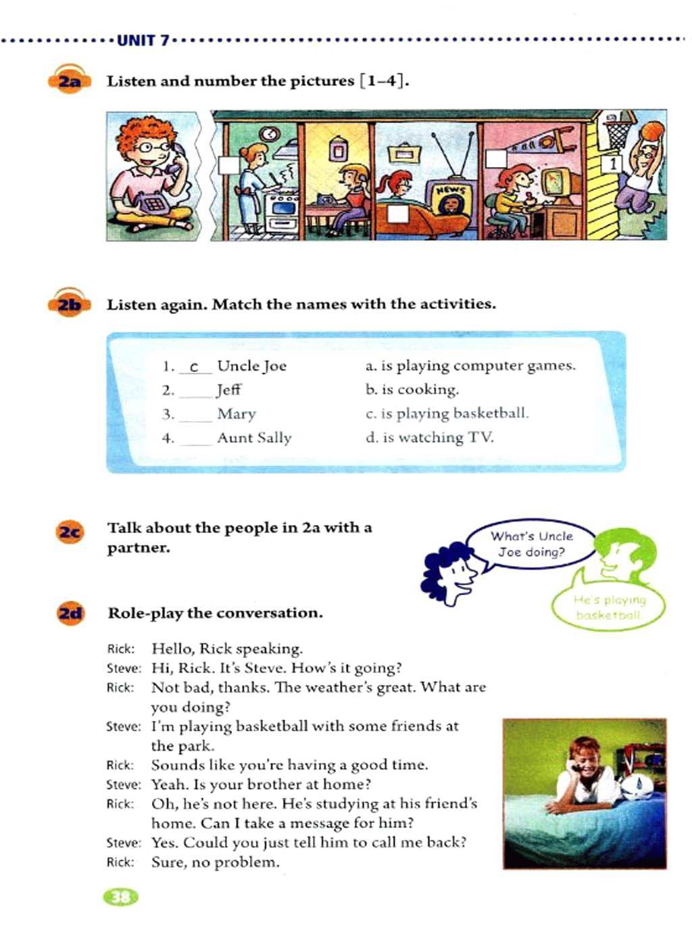
试题二：
考生注意：
1.面试形式：说课及回答相关教育教学问题；
2.面试时间：20分钟；
3.面试试题：请针对所附教材新目标英语 八年级上册 Unit 3 Section B 2a-2e P21-22（45分钟）教学内容说课。
（试题二所附教材的具体内容）
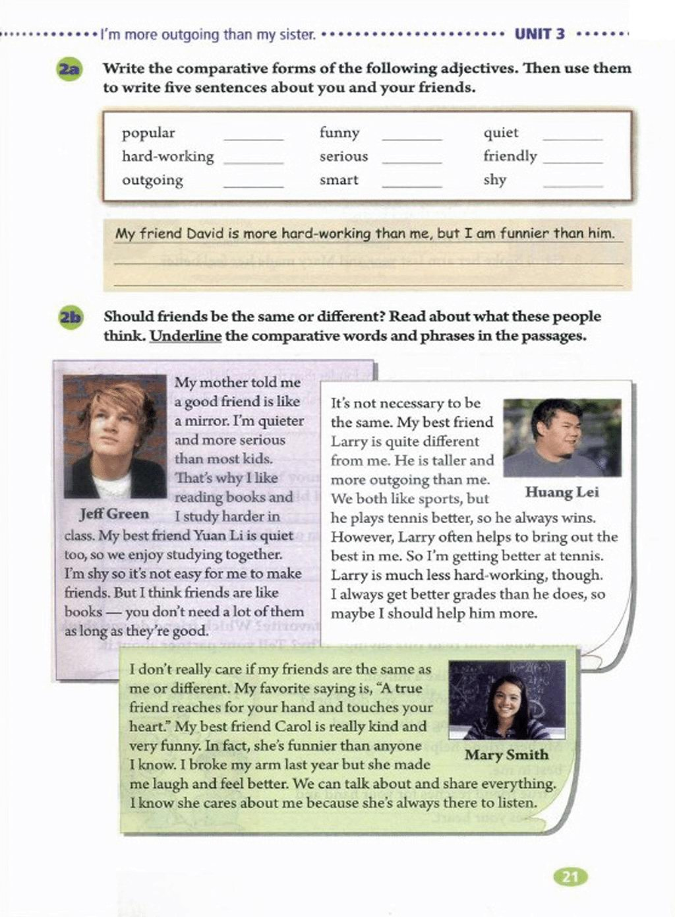

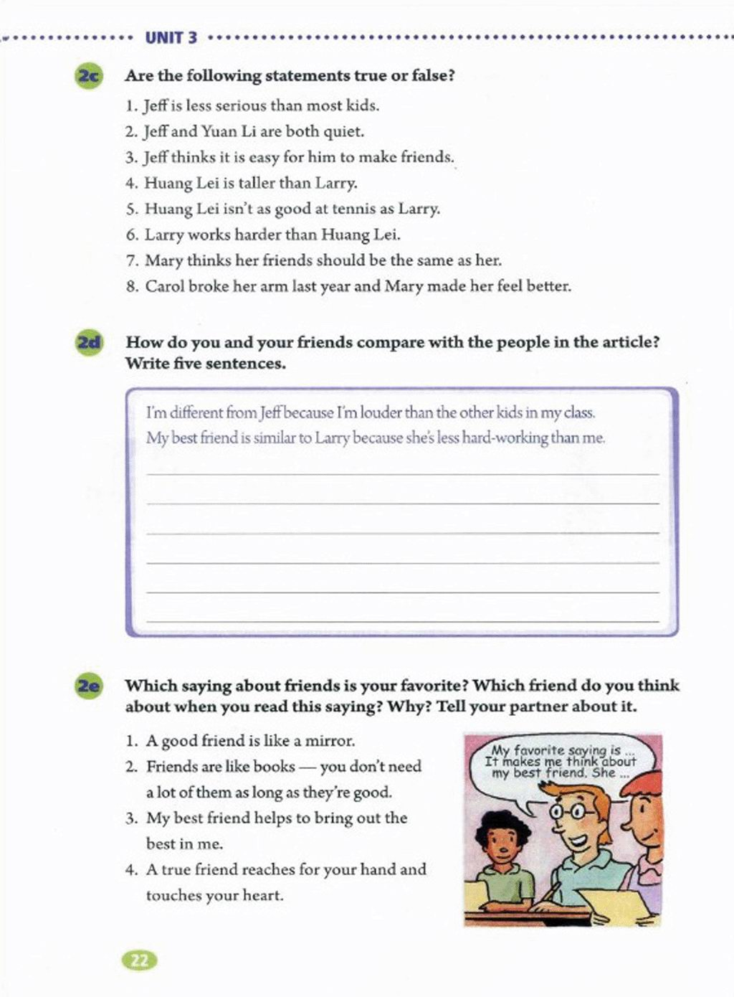
试题三：
考生注意：
1.面试形式：说课及回答相关教育教学问题；
2.面试时间：20分钟；
3.面试试题：请针对所附教材新目标英语 八年级下册 Unit 9 Section B 2a-2e P70-71（45分钟）教学内容说课。
（试题三所附教材的具体内容）
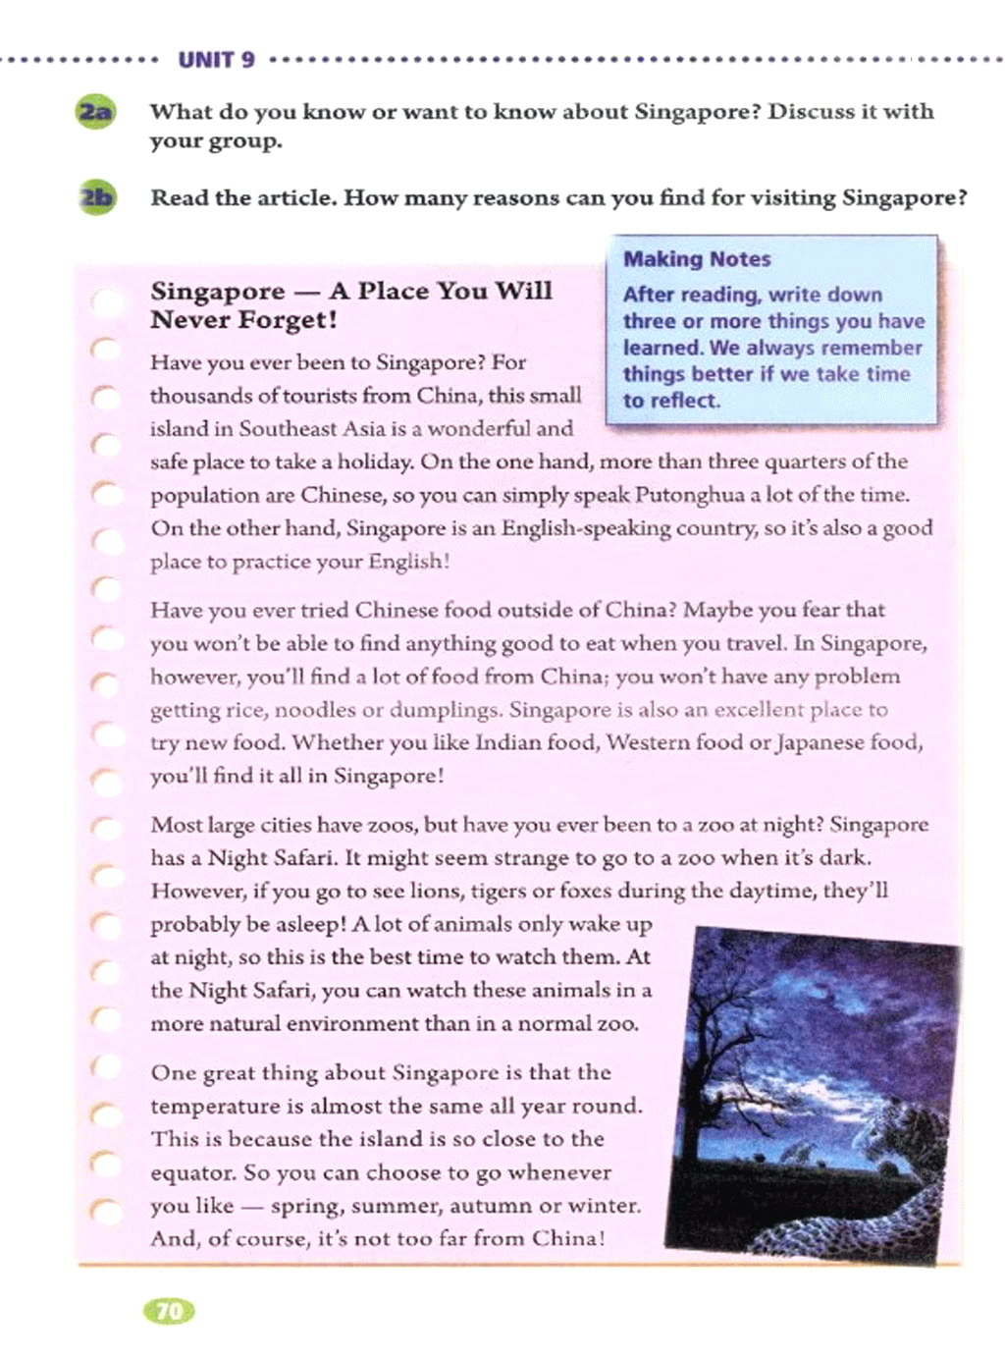

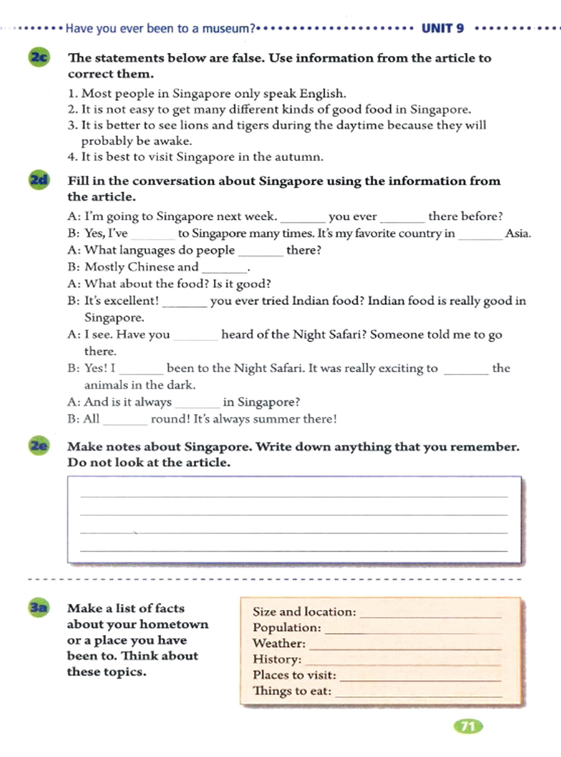
试题四：
考生注意：
1.面试形式：说课及回答相关教育教学问题；
2.面试时间：20分钟；
3.面试试题：请针对所附教材新目标英语九年级unit 4 Section A 1a-2c P25-26（45分钟）教学内容说课。
（试题四所附教材的具体内容）
